Przedmiot: Inżynieria oprogramowania
Temat projektu: "System informatyczny Biblioteki"

MAPA MYŚLI

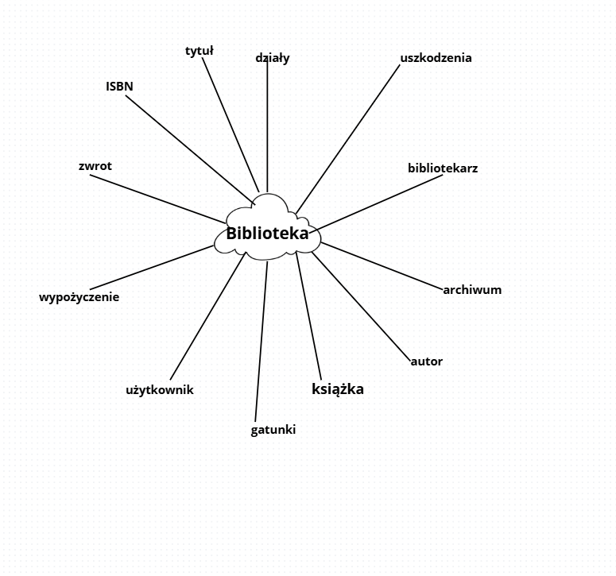

MODEL KONCEPTUALNY
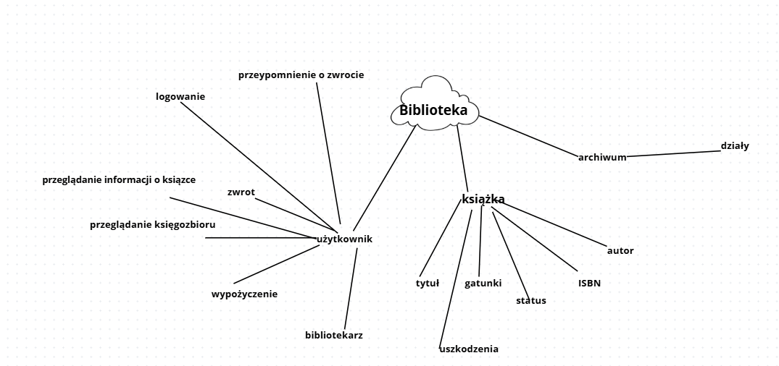

PROTOKÓŁ ZAŁOŻYCIELSKI GRUPY PROJEKTOWEJ

Data: 05.10.2025
Data zakończenia: 23.11.2025
Kierunek: Informatyka, WEiI, Politechnika Koszalińska
Przedmiot: Inżynieria oprogramowania
Temat projektu: "System informatyczny Biblioteki"

Członkowie grupy:

- Kacper Polańczuk - lider projektu
- Jakub Jakubik - programista
- Jacek Mączka - analityk
- Maksymilian Masłowski - robol

Cel projektu:
Stworzenie aplikacji desktopowej do wypożyczania książek w Bibliotece.

Zasady współpracy:
- podział zadań zgodnie z funkcją
- Spotkania co tydzień w niedzielę, godz. 11.30
- rozliczanie zadań tygodniowo

Słowa kluczowe:
- Użytkownik
Osoba posiadająca konto systemie biblioteki, mogąca pełnić rolę klienta lub administratora.
- ISBN
Unikalny międzynarodowy numer identyfikacyjny przypisany każdemu wydaniu książki lub publikacji.
- Wydanie
Konkretna wersja książki opublikowana przez wydawcę różniąca się od poprzedniej, zmianą treści, szatą graficzną, formatem lub datą publikacji.

Identyfikacja aktorów:
- Bibliotekarz
- Czytelnik
- System informatyczny

Obowiązki:
- Słuchanie się lidera
- Wykonywanie powierzonych zadań
- Stawianie się na spotkaniach

Kary:
- 25 lat więzienia lub 100 zł grzywny

Lista funkcjonalności:
- F-01 Przegląd księgozbioru
- F-02 Przypomnienie o zwrocie (e-mail)
- F-03 Status książki / egzemplarza
- F-04 Wypożyczenie
- F-05 Wydanie / Odbiór książki (stanowisko)
- F-06 Rezerwacja pozycji/egzemplarza
- F-07 Kolejka rezerwacji
- F-08 Logowanie i role
- F-09 Zarządzanie kontami czytelników
- F-10 Zarządzanie katalogiem
- F-11 Walidacja ISBN
- F-12 Cennik i naliczanie kar
- F-13 Rozliczenia płatności
- F-14 Powiadomienia wielokanałowe
- F-15 Historia i audyt
- F-16 Raporty i statystyki
- F-17 Inwentaryzacja
- F-18 Obsługa uszkodzeń i zgubień
- F-19 Kody kreskowe/QR/RFID
- F-20 Wyszukiwanie + filtry + sort + paginacja
- F-21 Konfiguracja polityk wypożyczeń
- F-22 Eksport/Import danych
- F-23 Kopia zapasowa i odtworzenie
- F-24 Uprawnienia i RODO
- F-25 Generowanie dokumentów
- F-26 Widok „Moje konto”
- F-27 Wyszukiwarka zaawansowana
- F-28 API integracyjne
- F-29 Tryb offline stanowiska
- F-30 Jakość danych
- F-31 Import okładek/metadanych z zewnętrznych źródeł
- F-32 Sesje i bezpieczeństwo
- F-33 Konsole administracyjne
- F-34 Import masowy egzemplarzy
- F-35 Obsługa archiwizacji
- F-36 Teleport książki

Opis funkcjonalności – „System informatyczny Biblioteki”

Aktorzy i role

Czytelnik (użytkownik) – ma konto, loguje się, przegląda katalog, rezerwuje, wypożycza (na miejscu przez bibliotekarza), sprawdza statusy.
Bibliotekarz (administrator treści/operacji) – zarządza kontami i katalogiem, realizuje wypożyczenia/zwroty, nalicza kary, opisuje uszkodzenia.
System – pilnuje reguł (limity, terminy), wysyła powiadomienia, prowadzi historię.

Analiza studium osiągalności
 | F-01 Przegląd księgozbioru | F-02 Przypomnienie o zwrocie | F-03 Status książki | F-04 Wypożyczenie | F-05 Wydanie/odbiór książki | F-36 Teleport książki
Kacper | 10 | 7 | 6 | 10 | 9 | 0
Jakub | 10 | 8 | 8 | 10 | 9 | 0
Jacek
Max | 9 | 10 | 8 | 10 | 9 | 0
 | F-01 Przegląd księgozbioru | F-02 Przypomnienie o zwrocie | F-03 Status książki | F-04 Wypożyczenie | F-05 Wydanie/odbiór książki | F-36 Teleport książki
Czytelnik | + | - | + | + | - | +
Bibliotekarz | + | - | + | - | + | -
System | + | + | + | - | - | -

Funkcja teleportu książki do czytelnika została wyrzucona, ponieważ jest za droga i trudna do implementacji

Specyfikacja funkcji
- F-01 Przegląd księgozbioru
  - Aktorzy: Czytelnik, Bibliotekarz, System
Cel: Szybkie znalezienie pozycji/egzemplarza i podgląd szczegółów.
Wejścia (filtry): tytuł, autor, ISBN, gatunek, dział, status
  - Wyjścia: lista pozycji + liczby egzemplarzy w statusach, lista egzemplarzy ze statusem
  - Warunki wstępne: aplikacja uruchomiona;
  - Przebieg główny
  - Użytkownik otwiera „Katalog”.
- Ustawia filtry / wpisuje frazę.
- System zwraca listę.
- Po kliknięciu pozycji – szczegóły + egzemplarze i ich statusy.
- Alternatywy / błędy:
- Brak wyników → komunikat „Nic nie znaleziono”.
- Niepoprawny ISBN → walidacja formatu (10/13).
- Zbyt ogólne zapytanie → podpowiedź zawężenia filtrów.
- Kryteria akceptacji (AC):
- AC1: Wyszukiwanie po tytule zwraca pozycje zawierające frazę (case-insensitive).
- AC2: Klik na pozycji pokazuje wszystkie jej egzemplarze z poprawnym statusem.
- AC3: Paginacja działa (domyślnie 20 wierszy/stronę).

- F-02 Przypomnienie o zwrocie
- Aktorzy: System
Cel: Zmniejszyć przetrzymania – automatycznie przypominać o terminach.
Wyzwalacz: zadanie cykliczne raz na dobę (np. 06:00).
- Warunki wstępne: istnieją aktywne wypożyczenia; w profilu czytelnika jest wypełnione pole e-mail.
Przebieg główny:
- System wyszukuje wypożyczenia:
- T-3 dni do terminu → „przypomnienie”.
- T (dzień terminu) → „termin dziś”.
- T+1..N → „po terminie – nalicza się kara”.
- Generuje i wysyła e-maile; zapisuje log wysyłki (czas, adres, status).
- Alternatywy / błędy:
- Brak e-maila → wpis do logu „brak kontaktu”, flaga do wglądu bibliotekarza.
- E-mail odbity → znacznik „problem z adresem”.
- Kryteria akceptacji:
- AC1: Dla wypożyczenia z terminem za 3 dni wysyła się 1 mail przypominający.
- AC2: Dla wypożyczenia po terminie dziennie idzie 1 mail „po terminie”.

- F-03 Status książki
- Aktorzy: Czytelnik, Bibliotekarz, System
Cel: Jednoznacznie pokazywać i egzekwować stan egzemplarzy/pozycji.
- Definicje statusów egzemplarza:
- dostępny, wypożyczony, zarezerwowany, uszkodzony, archiwalny.
Agregat na poziomie pozycji: liczba egzemplarzy w każdym statusie.
- Przejścia (najczęstsze):
- dostępny → wypożyczony (po F-04)
- dostępny → zarezerwowany (po rezerwacji)
- zarezerwowany → wypożyczony (po wydaniu zarezerwowanemu)
- wypożyczony → dostępny (po zwrocie bez zastrzeżeń)
- wypożyczony → uszkodzony (zwrot z uszkodzeniem)
- dowolny → archiwalny (decyzja bibliotekarza)
- Walidacje / błędy:
- Nie da się wypożyczyć „zarezerwowanego” komuś innemu.
- Nie da się rezerwować „archiwalnego/uszkodzonego”.
- Kryteria akceptacji:
- AC1: Widok pozycji pokazuje zgodne sumy statusów.
- AC2: Próba wypożyczenia egzemplarza „zarezerwowanego” przez innego użytkownika kończy się blokadą z czytelnym komunikatem.

- F-04 Wypożyczenie
- Aktorzy: Bibliotekarz, System, Czytelnik
Cel: Zarejestrować wypożyczenie egzemplarza czytelnikowi z terminem zwrotu.
- Wejścia: czytelnik, egzemplarz (książka), data wypożyczenia, termin wypożyczenia.
Wyjścia: rekord Wypożyczenie, zmiana statusu egzemplarza → wypożyczony.
- Warunki wstępne:
- Czytelnik aktywny, bez blokady.
- Brak zaległych kar.
- Limit aktywnych wypożyczeń nieprzekroczony.
- Egzemplarz dostępny (lub „zarezerwowany dla tego czytelnika”).
- Przebieg główny:
- Bibliotekarz wybiera czytelnika i egzemplarz.
- System sprawdza reguły (limity, kary, status).
- System zapisuje wypożyczenie, wylicza termin zwrotu, ustawia status egzemplarza.
- Alternatywy / błędy:
- Limit przekroczony → komunikat, brak zapisu.
- Egzemplarz nie „dostępny” → komunikat, brak zapisu.
- Czytelnik zablokowany → komunikat, brak zapisu.
- Kryteria akceptacji:
- AC1: Po operacji egzemplarz ma status „wypożyczony”, a w profilu czytelnika pojawia się nowe wypożyczenie z terminem.
- AC2: Gdy limit np.= 3 i użytkownik ma 3 aktywne, przy próbie czwartego system blokuje.
- F-05 Wydanie/Odbiór książki (stanowisko biblioteczne)
- Aktorzy: Bibliotekarz
Cel: Potwierdzić fizyczne wydanie zarezerwowanego egzemplarza oraz przyjąć zwrot.
- Zakres:
- Wydanie rezerwacji – zmiana „zarezerwowany (dla X)” → „wypożyczony (dla X)” + utworzenie rekordu wypożyczenia (jeśli nie powstał wcześniej).
- Odbiór zwrotu – zamknięcie wypożyczenia, ocena stanu, naliczenie kary.
- Wejścia: identyfikacja egzemplarza, identyfikacja czytelnika (wydanie) / wypożyczenia (zwrot), opis uszkodzeń (opcjonalnie)
Wyjścia: aktualizacja statusów, ewentualna kara, wpis historii.
- Warunki wstępne:
- Wydanie: istnieje rezerwacja dla tego czytelnika lub egzemplarz „dostępny”.
- Odbiór: istnieje aktywne wypożyczenie dla egzemplarza.
- Przebieg – Wydanie:
- Bibliotekarz skanuje egzemplarz i wskazuje czytelnika.
- Sprawdzenie (kolejka, limity, kary).
- Status → „wypożyczony”, termin wg polityki, potwierdzenie.
- Przebieg – Odbiór (Zwrot):
- Bibliotekarz skanuje egzemplarz, system wyszukuje aktywne wypożyczenie.
- Ocena stanu: brak/istnieje uszkodzenie (opis).
- Jeśli po terminie → wylicz i dopisz karę.
- Status → „dostępny” (lub „uszkodzony”), wypożyczenie zamknięte.
- Alternatywy / błędy:
- Brak aktywnego wypożyczenia przy zwrocie → komunikat „nie znaleziono”.
- Kryteria akceptacji:
- AC1: Zwrot po terminie dodaje karę zgodną z cennikiem i zamyka wypożyczenie.
- AC2: Zwrot z uszkodzeniem ustawia status egzemplarza „uszkodzony” i tworzy rekord Uszkodzenie.

Projekt Interfejsu Użytkownika (GUI)

Projektując interfejs użytkownika (GUI) dla "Systemu informatycznego Biblioteki", zespół kieruje się następującymi założeniami:
- Prostota i intuicyjność: Interfejs będzie przejrzysty i łatwy w nawigacji. Zarówno nowi czytelnicy, jak i bibliotekarze powinni być w stanie szybko zrozumieć jego działanie.
- Spójność: Wszystkie widoki i okna dialogowe będą korzystać z jednolitego zestawu kontrolek i schematu kolorów.
- Dostępność: Aplikacja będzie projektowana z myślą o dostępności. Przewidziana zostanie wersja dla osób słabowidzących, oferująca tryb wysokiego kontrastu oraz możliwość skalowania czcionek.
- Orientacja na zadania: Interfejs bibliotekarza będzie zoptymalizowany pod kątem szybkości wykonywania kluczowych operacji (np. F-05 Wydanie/Odbiór).

Prototypy interfejsu użytkownika
Przedstawiono trzy wstępne propozycje głównego interfejsu aplikacji:

- GUI 1: Widok minimalistyczny - Oparty głównie na tabelach, minimalna ilość grafiki, skupiony na szybkości danych.

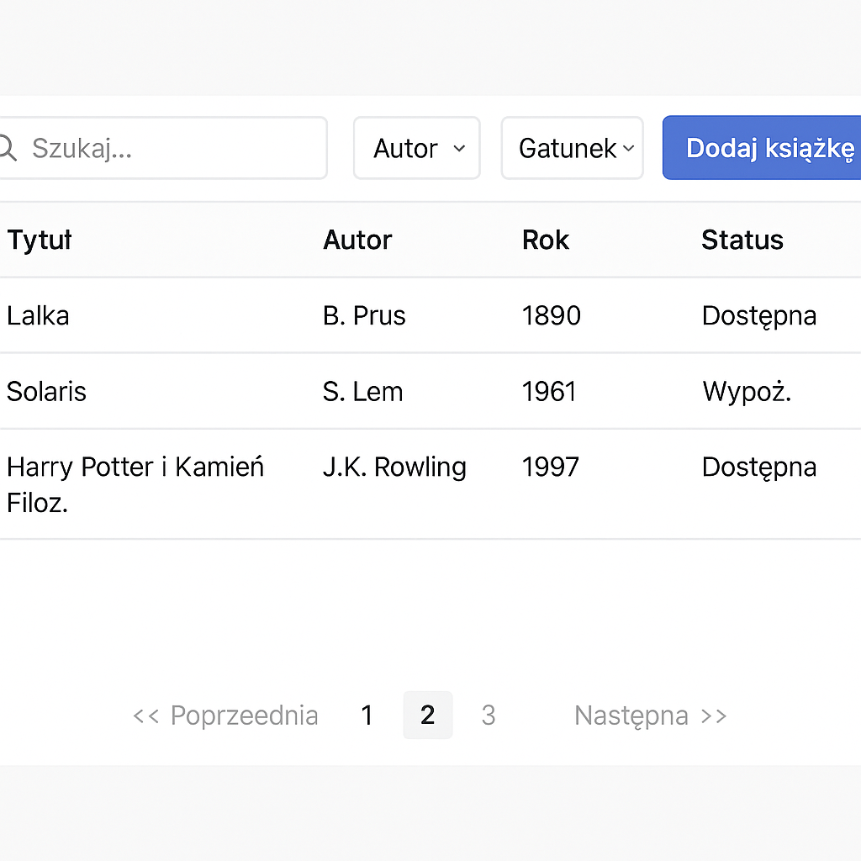

- GUI 2: Widok kafelkowy - Podobny do sklepów internetowych, eksponujący okładki książek, bardziej wizualny.
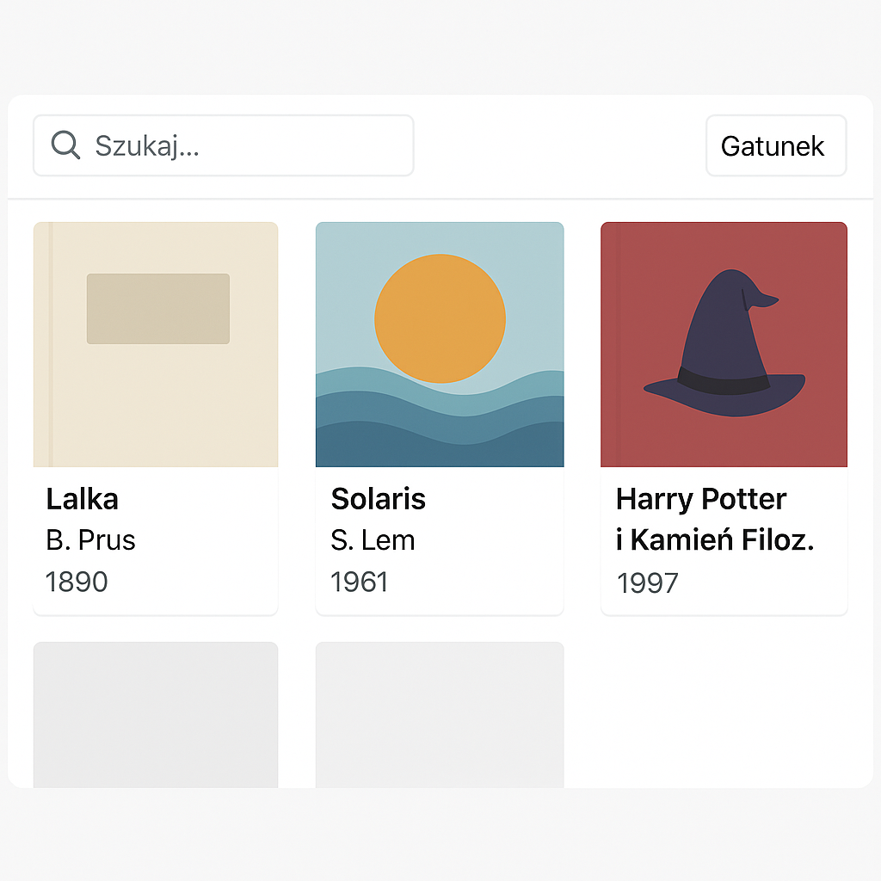

- GUI 3: Widok wielopanelowy - Interfejs podobny do poczty; menu nawigacyjne po lewej, lista wyników na środku, panel szczegółów po prawej.

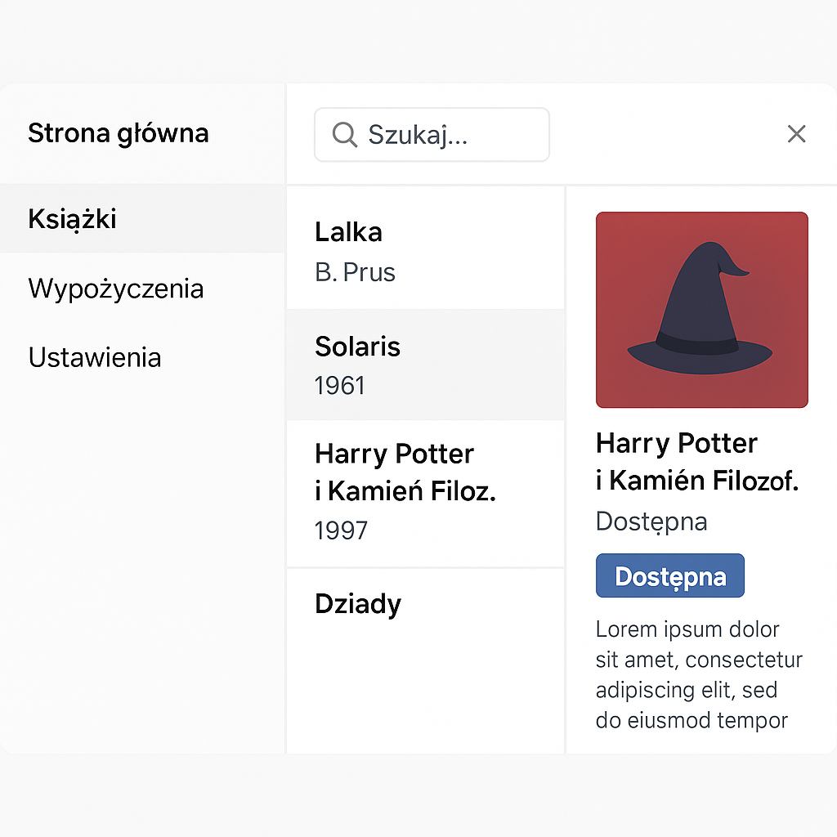

Analiza wyboru prototypu
Zespół projektowy dokonał oceny prototypów na podstawie kluczowych kryteriów (skala 0-5, gdzie 5 = najlepiej).

GUI 1
Kryterium | Lider | Programista | Robol | Analityk
Czytelność | 5 | 5 | 5 | 5
Intuicyjność | 5 | 5 | 5 | 5
Prostota obsługi | 5 | 5 | 5 | 5

GUI 2
Kryterium | Lider | Programista | Robol | Analityk
Czytelność | 4 | 3 | 3 | 5
Intuicyjność | 3 | 2 | 3 | 5
Prostota obsługi | 3 | 4 | 4 | 5

GUI 3
Kryterium | Lider | Programista | Robol | Analityk
Czytelność | 5 | 4 | 4 | 5
Intuicyjność | 4 | 2 | 5 | 5
Prostota obsługi | 3 | 5 | 3 | 5

Propozycja GUI i okien wyskakujących (dla wybranego GUI)
Poniżej znajdują się szczegółowe projekty widoków i okien dialogowych dla wybranego prototypu.

- Ekran logowania (F-08)
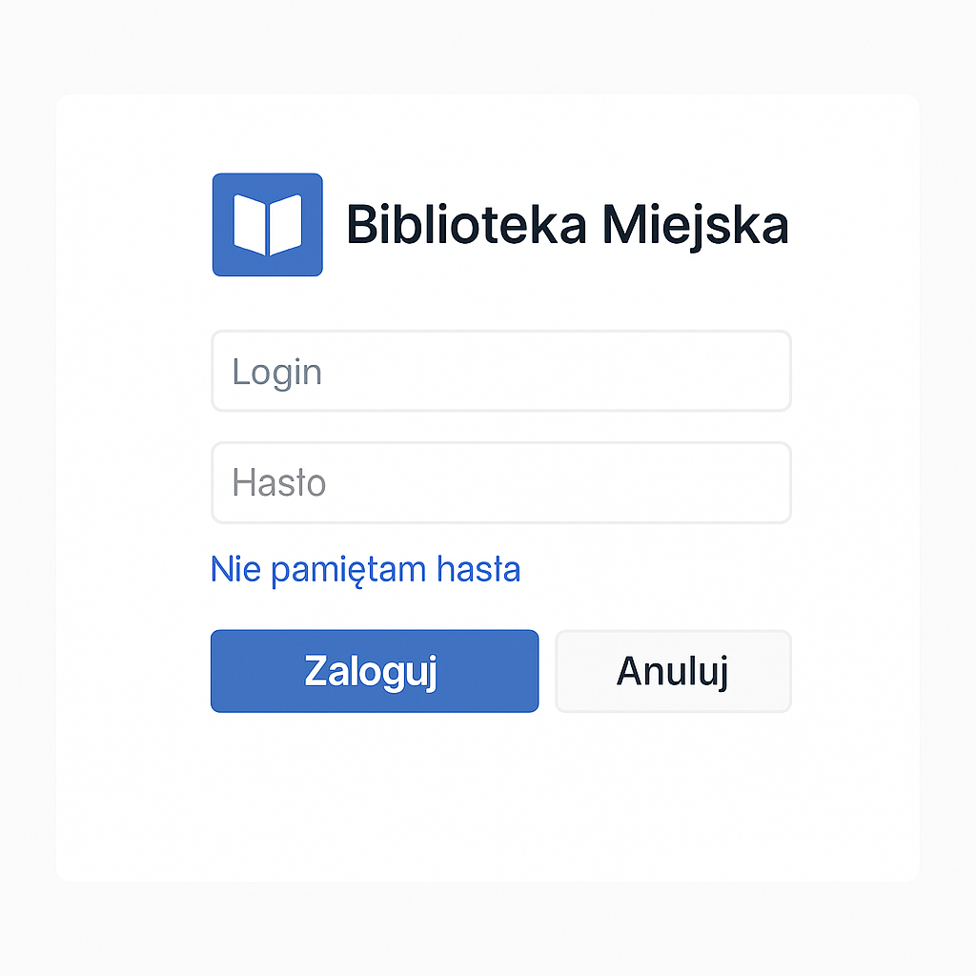

- Widok katalogu z filtrami (F-01 / F-20)
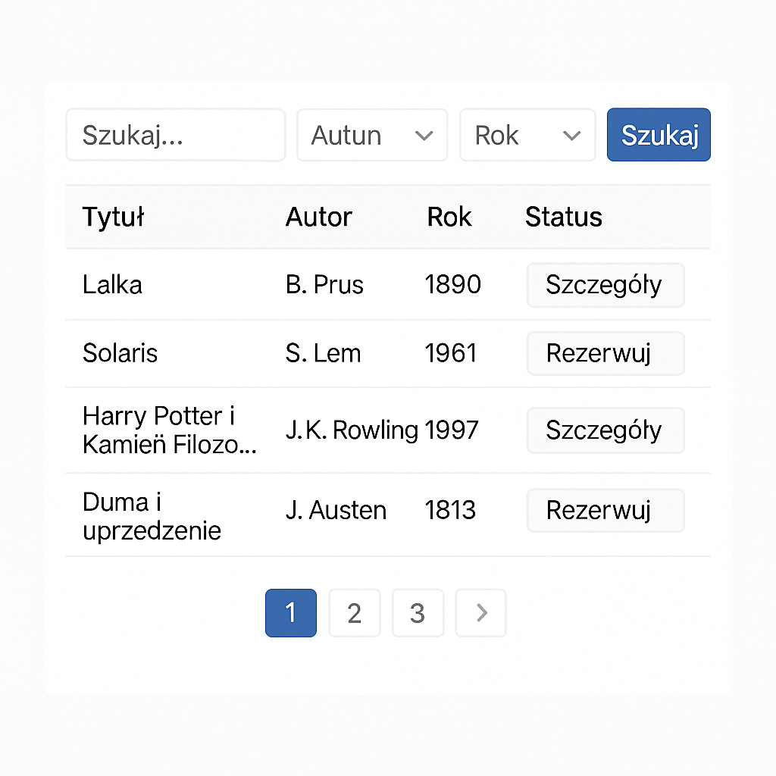

- Widok "Moje konto" (F-26)
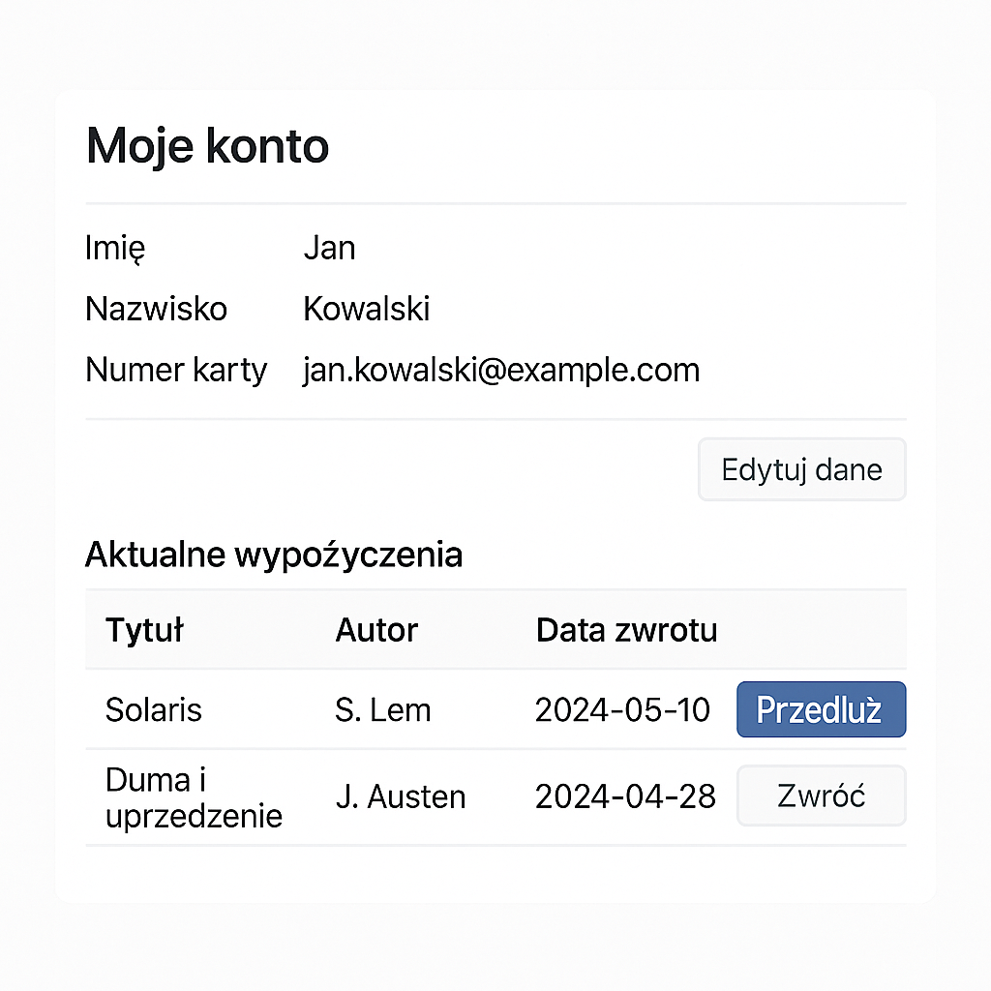

- Stanowisko bibliotekarza (F-05)
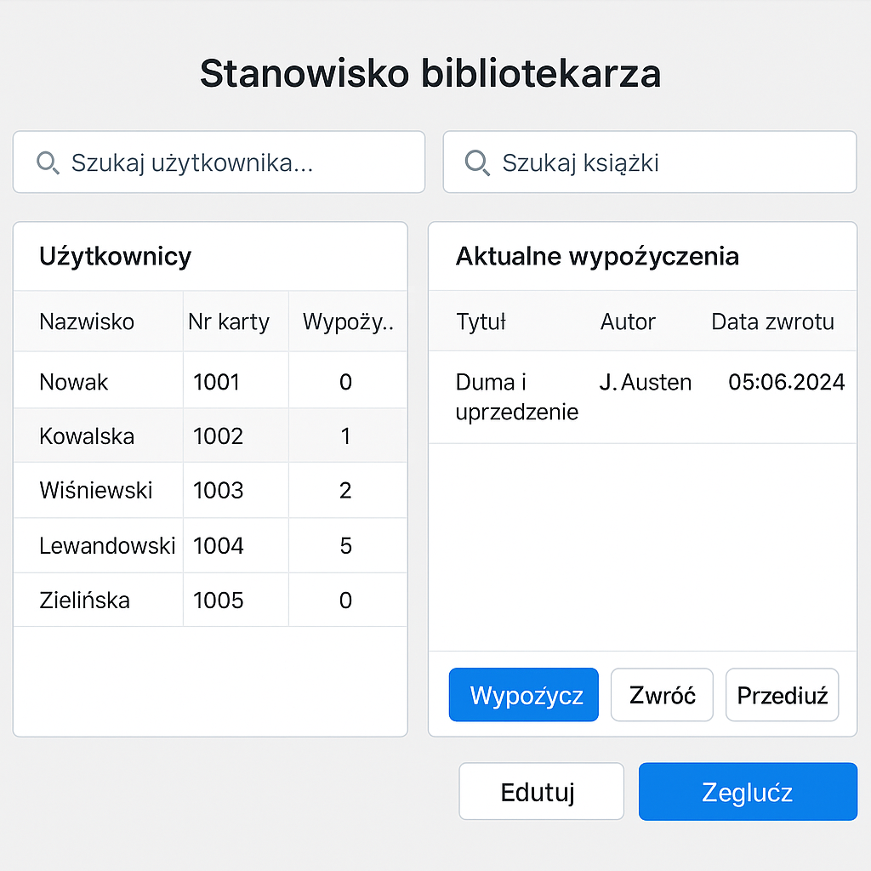

- Potwierdzenie wypożyczenia (F-04)
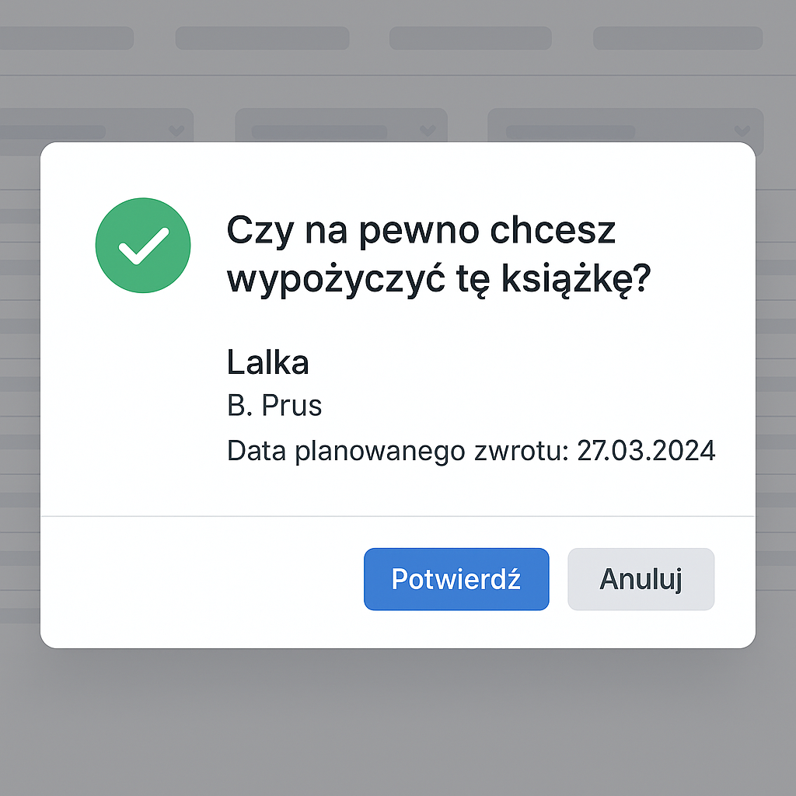

- Komunikat błędu (np. przekroczony limit F-04)

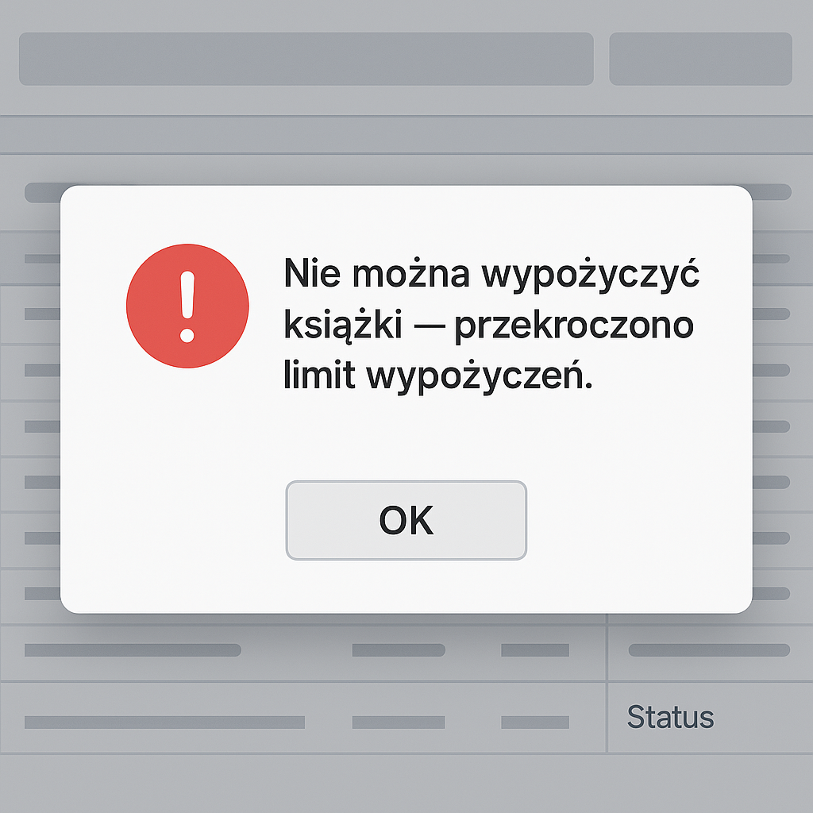

Komunikaty w aplikacji
Aplikacja będzie używać ustandaryzowanych komunikatów, aby informować użytkownika o stanie systemu, błędach i sukcesach operacji.
- Komunikaty sukcesu (Zielone):
  - "Pomyślnie wypożyczono książkę.” - 01
  - "Książka została zarezerwowana.” - 02
- Komunikaty informacyjne (Niebieskie):
  - "Nie znaleziono wyników dla podanych kryteriów.” - 03
  - "Termin zwrotu książki 'Tytuł' mija za 3 dni.” - 04
- Komunikaty ostrzegawcze (Pomarańczowe):
  - "Czy na pewno chcesz anulować rezerwację?” - 05
  - "Użytkownik posiada nieuregulowane kary. Kontynuować wypożyczenie?” - 06
- Komunikaty błędów (Czerwone):
  - "Operacja anulowana. Limit wypożyczeń przekroczony.” - 07
  - "Błąd: Czytelnik zablokowany.” - 08
  - "Błąd walidacji: Podany numer ISBN jest nieprawidłowy.” - 09
  - "Nie można wypożyczyć. Egzemplarz jest zarezerwowany przez innego użytkownika.” – 10

USE CASE Diagram

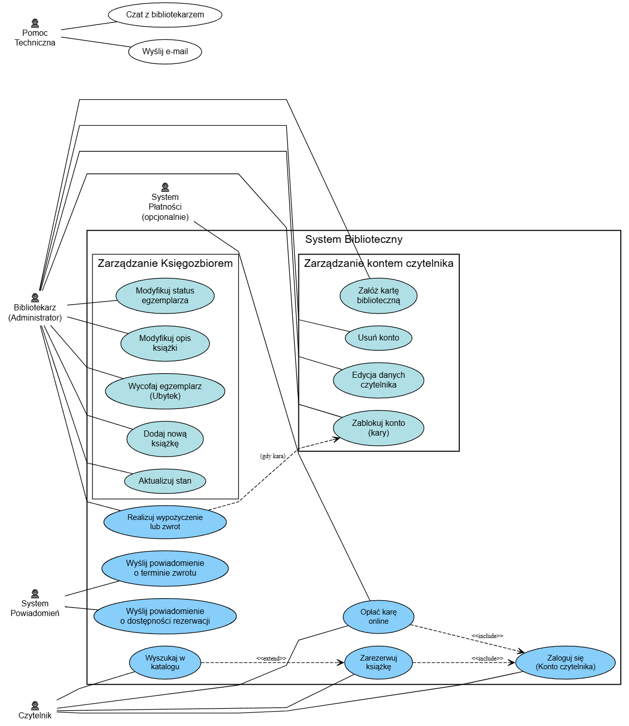

Harmonogram / wykres Ganta
Nr. | Etap/Zadanie | Odpowiedzialny | Czas trwania | Zależność
1 | Analiza wymagań i dokumentacja | Analityk | 5 dni | -
2 | Projekt bazy danych | Programista | 5 dni | 1
3 | Projekt GUI | Lider | 7 dni | 1
4 | Implementacja systemu | Programista/zespół | 14 dni | 2,3
5 | Testowanie i poprawki | Zespół | 5 dni | 4
6 | Prezentacja | Zespół | 1 dzień | 5

Tabele przypadku

Tabela 1: Przypadek Użycia F-01 (Przegląd księgozbioru)
Pole | Opis
ID | F-01
Nazwa | Przegląd księgozbioru
Aktorzy | Czytelnik, Bibliotekarz, System
Cel | Szybkie znalezienie pozycji/egzemplarza i podgląd szczegółów.
Warunki wstępne | Aplikacja uruchomiona.
Przebieg główny | 1. Użytkownik otwiera „Katalog”.  2. Ustawia filtry / wpisuje frazę (wejścia: tytuł, autor, ISBN, gatunek, dział, status).  3. System zwraca listę (wyjścia: lista pozycji + liczby egzemplarzy w statusach).  4. Po kliknięciu pozycji – system wyświetla szczegóły + egzemplarze i ich statusy.
Alternatywy / Błędy | • Brak wyników: System wyświetla komunikat „Nic nie znaleziono”.  • Niepoprawny ISBN: System dokonuje walidacji formatu (10/13).  • Zbyt ogólne zapytanie: System wyświetla podpowiedź zawężenia filtrów.
Kryteria akceptacji | • AC1: Wyszukiwanie po tytule zwraca pozycje zawierające frazę (case-insensitive).  • AC2: Kliknięcie na pozycję pokazuje wszystkie jej egzemplarze z poprawnym statusem.  • AC3: Paginacja działa (domyślnie 20 wierszy/stronę).

Tabela 2: Przypadek Użycia F-02 (Przypomnienie o zwrocie)
Pole | Opis
ID | F-02
Nazwa | Przypomnienie o zwrocie
Aktorzy | System
Cel | Zmniejszenie liczby przetrzymanych książek poprzez automatyczne przypominanie o terminach.
Wyzwalacz | Zadanie cykliczne uruchamiane raz na dobę (np. o 06:00).
Warunki wstępne | • Istnieją aktywne wypożyczenia w systemie.  • W profilu czytelnika jest wypełnione i poprawne pole e-mail.
Przebieg główny | 1. System wyszukuje wypożyczenia spełniające kryteria:  • T-3 dni do terminu („przypomnienie”).  • T (dzień terminu) („termin dziś”).  • T+1..N (po terminie) („po terminie – nalicza się kara”).  2. System generuje i wysyła e-maile do odpowiednich czytelników.  3. System zapisuje log wysyłki (czas, adres, status).
Alternatywy / Błędy | • Brak e-maila w profilu: System zapisuje wpis do logu „brak kontaktu” i oznacza konto do wglądu bibliotekarza.  • E-mail odbity (błąd wysyłki): System oznacza adres jako „problem z adresem”.
Kryteria akceptacji | • AC1: Dla wypożyczenia z terminem zwrotu za 3 dni system wysyła dokładnie 1 mail przypominający.  • AC2: Dla wypożyczenia przetrzymanego (po terminie) system wysyła 1 mail dziennie o statusie „po terminie”.

Tabela 3: Przypadek Użycia F-03 (Status książki)
Pole | Opis
ID | F-03
Nazwa | Status książki
Aktorzy | Czytelnik, Bibliotekarz, System
Cel | Jednoznaczne pokazywanie i egzekwowanie stanu egzemplarzy oraz pozycji.
Definicje statusów | Statusy egzemplarza: dostępny, wypożyczony, zarezerwowany, uszkodzony, archiwalny³⁶.
Reguły / Przejścia | • (F-04) dostępny → wypożyczony  • (Rezerwacja) dostępny → zarezerwowany  • (Wydanie rezerwacji) zarezerwowany → wypożyczony  • (Zwrot) wypożyczony → dostępny  • (Zwrot z uszkodzeniem) wypożyczony → uszkodzony  • (Archiwizacja) dowolny → archiwalny
Walidacje / Błędy | • System nie pozwala wypożyczyć egzemplarza „zarezerwowanego” innemu czytelnikowi.  • System nie pozwala rezerwować egzemplarzy „archiwalnych” lub „uszkodzonych”.
Kryteria akceptacji | • AC1: Widok pozycji (np. w F-01) pokazuje zgodne sumy statusów wszystkich swoich egzemplarzy.  • AC2: Próba wypożyczenia egzemplarza „zarezerwowanego” przez innego użytkownika musi zakończyć się blokadą i czytelnym komunikatem.

Tabela 4: Przypadek Użycia F-04 (Wypożyczenie)
Pole | Opis
ID | F-04
Nazwa | Wypożyczenie
Aktorzy | Bibliotekarz, System, Czytelnik
Cel | Zarejestrowanie wypożyczenia egzemplarza czytelnikowi z terminem zwrotu.
Warunki wstępne | • Czytelnik jest „aktywny” i bez blokady.  • Czytelnik nie ma zaległych kar.  • Limit aktywnych wypożyczeń nie jest przekroczony.  • Egzemplarz ma status „dostępny” (lub „zarezerwowany dla tego czytelnika”).
Przebieg główny | 1. Bibliotekarz wybiera czytelnika i egzemplarz (wejścia: czytelnik, egzemplarz, daty).  2. System sprawdza reguły (limity, kary, status).  3. System zapisuje wypożyczenie, wylicza termin zwrotu i ustawia status egzemplarza na „wypożyczony” (wyjścia: rekord Wypożyczenie, zmiana statusu).
Alternatywy / Błędy | • Przekroczony limit: System wyświetla komunikat i nie dokonuje zapisu.  • Egzemplarz niedostępny: System wyświetla komunikat i nie dokonuje zapisu.  • Czytelnik zablokowany: System wyświetla komunikat i nie dokonuje zapisu.
Kryteria akceptacji | • AC1: Po operacji egzemplarz ma status „wypożyczony”, a w profilu czytelnika pojawia się nowe wypożyczenie z terminem.  • AC2: Gdy limit (np. 3) jest osiągnięty, próba czwartego wypożyczenia jest blokowana przez system.

Tabela 5: Przypadek Użycia F-05 (Wydanie/Odbiór książki)
Pole | Opis
ID | F-05
Nazwa | Wydanie/Odbiór książki (stanowisko biblioteczne)
Aktorzy | Bibliotekarz
Cel | Potwierdzenie fizycznego wydania zarezerwowanego egzemplarza oraz przyjęcie zwrotu.
Warunki wstępne | • Dla Wydania: Istnieje rezerwacja dla czytelnika lub egzemplarz jest „dostępny”.  • Dla Odbioru (Zwrotu): Istnieje aktywne wypożyczenie dla danego egzemplarza.
Przebieg (Wydanie) | 1. Bibliotekarz skanuje egzemplarz i wskazuje czytelnika.  2. System sprawdza (kolejkę, limity, kary).  3. Status egzemplarza zmienia się na „wypożyczony”, system ustala termin i potwierdza.
Przebieg (Odbiór/Zwrot) | 1. Bibliotekarz skanuje egzemplarz; system wyszukuje aktywne wypożyczenie.  2. Bibliotekarz ocenia stan (brak/istnieje uszkodzenie).  3. Jeśli po terminie, system wylicza i dopisuje karę.  4. Status egzemplarza zmienia się na „dostępny” (lub „uszkodzony”), wypożyczenie zostaje zamknięte.
Alternatywy / Błędy | • Zwrot bez wypożyczenia: Przy próbie zwrotu (skanowania) system wyświetla komunikat „nie znaleziono” aktywnego wypożyczenia.

Wybór technologii implementacji

Po analizie wymagań projektu oraz kompetencji zespołu, wybrano następujący stos technologiczny do implementacji systemu:

1. Język programowania: Python -wersja nie starsza niż 3
Jest to wszechstronny język wysokiego poziomu, znany ze swojej czytelności i szybkości tworzenia oprogramowania. Posiada bogatą bibliotekę standardową oraz liczne biblioteki zewnętrzne. Jego pełna wieloplatformowość (Windows, macOS, Linux) jest kluczowa dla aplikacji biblioteki, która potencjalnie ma być używana na różnych urządzeniach

2. Framework GUI: Tkinter- wersja nie starsza niż 8.6 - Jest to standardowa biblioteka GUI Pythona. Eliminuje to potrzebę zarządzania ciężkimi zależnościami zewnętrznymi u użytkownika końcowego. Jest to technologia wystarczająco prosta, aby szybko zaimplementować funkcjonalne, oparte na formularzach i oknach widoki (logowanie, zarządzanie katalogiem, listy wypożyczeń), które stanowią rdzeń tego projektu.

3. System bazy danych: SQLite- wersja nie starsza niż 3
Python posiada natywne, wbudowane wsparcie dla tej bazy danych (moduł sqlite3). Potwierdza to pierwotne założenie: jest to lekka, plikowa baza danych, która nie wymaga instalacji ani konfiguracji oddzielnego serwera. Idealnie pasuje to do charakterystyki aplikacji desktopowej, drastycznie upraszczając wdrożenie na pojedynczych stanowiskach bibliotecznych.

4. Narzędzie kontroli wersji: Git (hostowane na GitHub)
Standard branżowy do pracy zespołowej. Umożliwi śledzenie zmian, pracę równoległą nad kodem i łatwe zarządzanie wersjami projektu, zgodnie z podziałem zadań.

5. Zarządzanie projektem: Trello
Uzupełnienie dla cotygodniowych spotkań. Prosta, wizualna tablica Kanban pomoże śledzić postęp zadań z harmonogramu Ganta i rozliczać zadania.

Implementacja wybranych funkcjonalności
F-08 Logowanie i role w aplikacji
Fragment kodu:
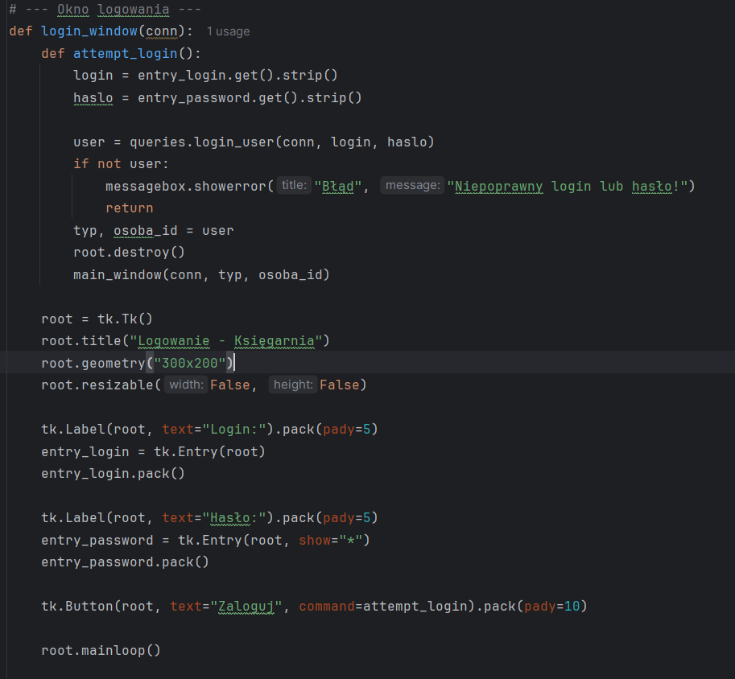
w pliku queries znajduje się następujące zapytanie do bazy danych
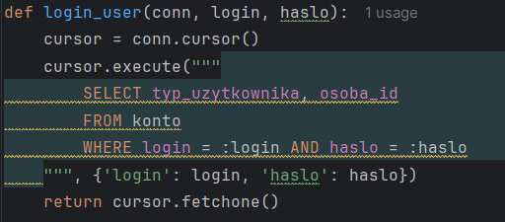

W bazie danych znajdują się użytkownicy oraz ich role
oraz wyświetlenie zalogowanego użytkownika w aplikacji
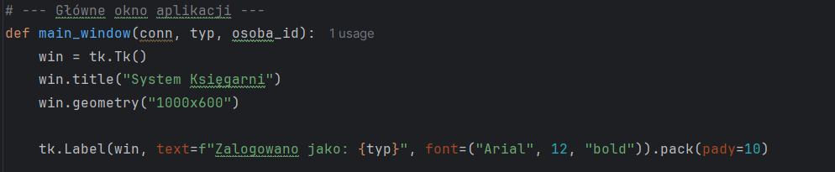
F-01 Przegląd księgozbioru
Każdy z użytkowników może przeglądać księgozbiór po zalogowaniu oraz go posortować i jest to zrealizowane następująco

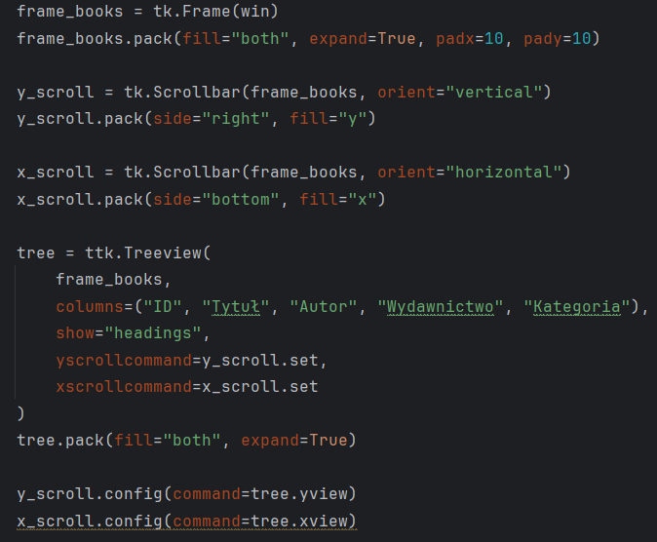
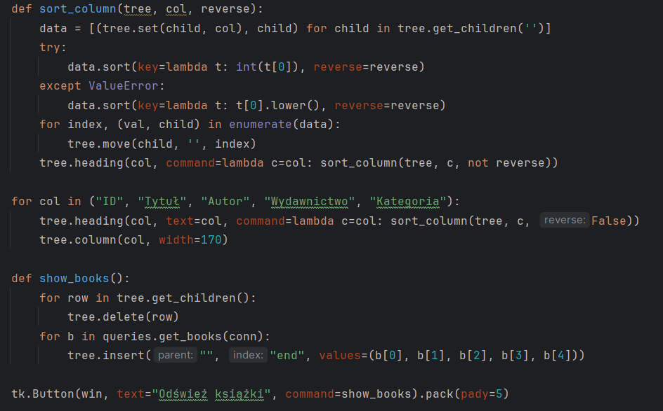
Oba zdjęcia przedstawiają obsługę przeglądania księgozbioru z poziomu aplikacji. Wszystkie dane na temat książek znajdują się w bazie danych
Wszystkie te informacje są pobierane z widoku w bazie danych a widok ten w znajduje się w pliku queries i wygląda następująco:
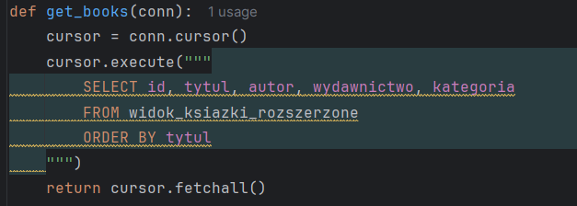

F-04 wypożyczenie

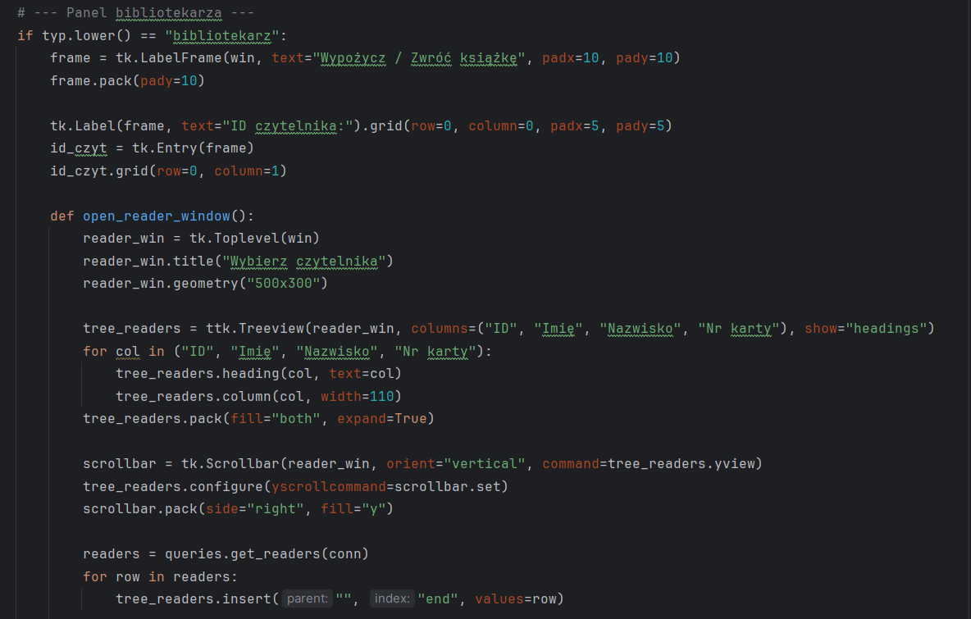
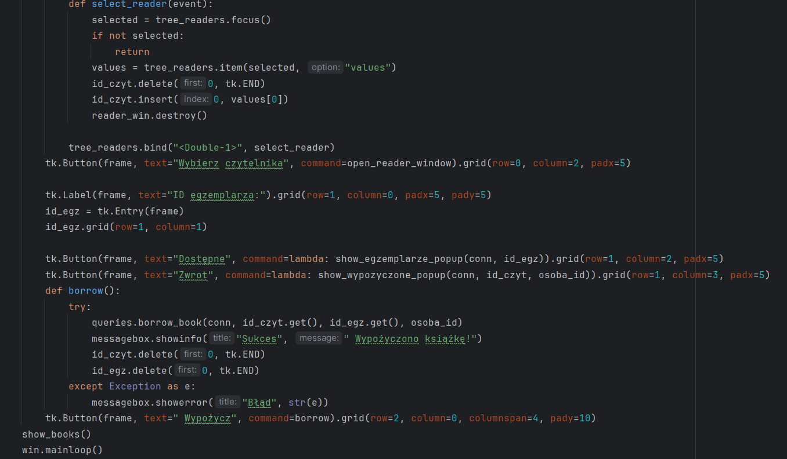
Dwa powyższe zdjęcia przedstawiają implementacje wypożyczenia książki – bibliotekarz wybiera użytkownika, którzy są widoczni poprzez zapytanie get_readers w pliku queries i wygląda to następująco
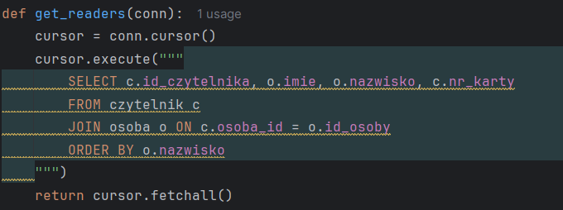
Po wybraniu użytkownika jego id jest zapisywane w aplikacji i można wykonać operacje np. Wypożyczenia książki dla tego użytkownika.
Funkcja odpowiedzialna za wypożyczenie (widoczna na drugim zdjęciu) odnosi się do następującego zapytania SQL
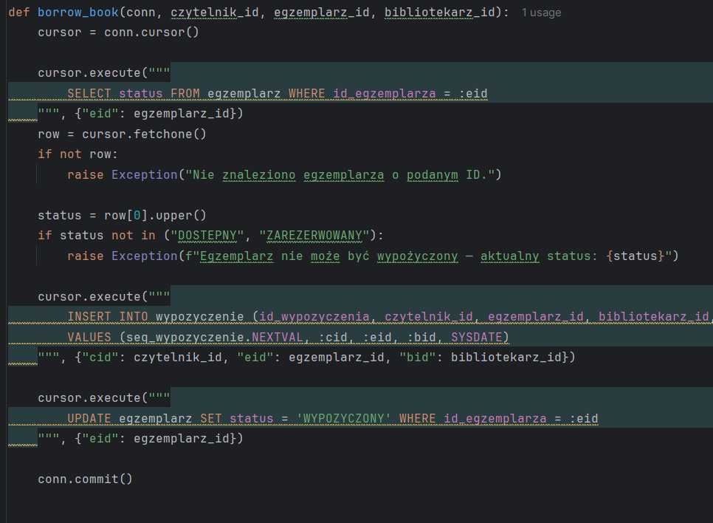

IMPLEMENTACJA

Zgodnie z harmonogramem, etap implementacji skupi się w pierwszej kolejności na stworzeniu działającego rdzenia systemu. Wybrane funkcjonalności do pierwszej implementacji to:

- F-08 Logowanie i role: Implementacja okna logowania oraz mechanizmu sesji, który poprawnie identyfikuje Aktora i nadaje mu odpowiednie uprawnienia do modułów systemu.
- F-10 Zarządzanie katalogiem: Stworzenie interfejsu dla Bibliotekarza do dodawania, edycji i usuwania książek w bazie danych. Jest to warunek wstępny dla F-01.
- F-01 Przegląd księgozbioru: Implementacja wybranego GUI do wyszukiwania i filtrowania książek przez Czytelnika i Bibliotekarza.
- F-03 Status książki: Zaimplementowanie logiki dla egzemplarza, aby poprawnie obsługiwał przejścia (np. dostępny —> wypożyczony, wypożyczony —> dostępny).
- F-04 Wypożyczenie / F-05 Wydanie/Odbiór: Zaimplementowanie kluczowej logiki biznesowej. Stworzenie interfejsu dla Bibliotekarza, który pozwoli na zarejestrowanie wypożyczenia oraz przyjęcie zwrotu

Test funkcjonalny:

Na podstawie wykonanych testów, stwierdzono gotowość aplikacji do komercyjnego wykorzystania.

Cel testu:
Test weryfikuje poprawność funkcjonalności pobierania i wyświetlania książek z bazy danych biblioteki, ze szczególnym uwzględnieniem limitu 100 rekordów.

Typ testu:
Test funkcjonalny/integracyjny - sprawdza interakcję z rzeczywistą bazą danych
Test jednostkowy - weryfikuje pojedynczą funkcjonalność (pobieranie listy książek)

Zalety tego podejścia:
Testuje rzeczywistą bazę danych,
Weryfikuje wiele aspektów (limit, sortowanie, integralność),
Łatwy do rozszerzenia o nowe przypadki testowe,
Zgodny z zasadami inżynierii oprogramowania (unittest framework),
Automatyczna weryfikacja - nie wymaga ręcznej inspekcji,

Kryteria oceny testu

- Poprawność funkcjonalna
Test poprawnie pobiera pierwszych 100 książek, zgodnie z wymaganiami funkcjonalnymi systemu.
Wynik testu jest zgodny z rzeczywistym stanem bazy (zwraca dane, jeśli baza nie jest pusta).

- Czytelność i przejrzystość
Kod testu jasno prezentuje cel, scenariusz i asercje testowe.
Nazwy funkcji, zmiennych oraz opis testu są zrozumiałe i jednoznacznie wskazują, co jest testowane.

- Zakres pokrycia przypadków
Test sprawdza kilka aspektów, np.: limit wyników, poprawność struktury danych (liczba i typ pól), sortowanie rekordów, integralność danych.
Testowane są zarówno przypadki standardowe, jak i przykłady brzegowe (np. baza z <100 książkami).

- Niezależność i powtarzalność
Test nie wpływa na inne testy i nie jest od nich zależny – można go wielokrotnie uruchamiać z tym samym efektem.
Po każdym uruchomieniu wynik testu jest spójny (jeśli bazowy stan bazy się nie zmienia).

- Automatyczna weryfikacja wyników
Testy sprawdzają wyniki automatycznie (bez ręcznej ingerencji) za pomocą asercji. Błędy są raportowane w sposób czytelny i jednoznaczny.

- Pokrycie kodu (code coverage)
Fragment testu powinien obejmować wszystkie możliwe ścieżki wykonania kodu testowanej funkcji.
Wskazane jest dążenie do wysokiego pokrycia testami (minimum 70-80% dla testowanych fragmentów).
- Zgodność z dobrymi praktykami

Test przestrzega zasad: F.I.R.S.T. (Fast, Isolated, Repeatable, Self-validating, Timely).
Struktura testu zgodna z wzorcem AAA (Arrange, Act, Assert) – przygotowanie, akcja, asercja.

Poniżej kod programu, służący do testu oprogramowania, w kierunku integralności, niezawodności i zgodności z założeniami programu.

Test funkcjonalny dla systemu bibliotecznego - testowanie pobierania listy książek
import unittest
import sqlite3
from typing import List, Tuple

class TestBiblioteka(unittest.TestCase):
"""

"""

@classmethod
def setUpClass(cls):
"""Przygotowanie połączenia z bazą danych przed wykonaniem testów"""
cls.conn = sqlite3.connect('biblioteka.db') # Połączenie z bazą
cls.cursor = cls.conn.cursor()

@classmethod
def tearDownClass(cls):
"""Zamknięcie połączenia po wykonaniu wszystkich testów"""
cls.conn.close()

def get_books_limited(self, limit: int = 100) -> List[Tuple]:
"""
Pobiera pierwszych N książek z bazy danych

Args:
limit: Maksymalna liczba zwracanych rekordów (domyślnie 100)

Returns:
Lista krotek zawierających dane książek (id, tytuł, autor, wydawnictwo, kategoria)
"""
self.cursor.execute("""
SELECT id, tytul, autor, wydawnictwo, kategoria
FROM widok_ksiazki_rozszerzone
ORDER BY tytul
LIMIT?
""", (limit,))

return self.cursor.fetchall()

def test_get_first_100_books(self):
"""

Test funkcjonalny: Pobieranie pierwszych 100 książek z księgozbioru

Scenariusz testu:
1. Wykonuje zapytanie SQL pobierające maksymalnie 100 książek
2. Weryfikuje, że zwrócono dane
3. Sprawdza, że liczba rekordów nie przekracza 100
4. Weryfikuje strukturę danych (każdy rekord ma 5 pól)
5. Sprawdza, że tytuły są sortowane alfabetycznie
"""
# Wykonanie funkcji
books = self.get_books_limited(100)

# Test 1: Sprawdzenie, czy zwrócono jakiekolwiek dane
self.assertIsNotNone(books, "Funkcja powinna zwrócić dane, nie None")
self.assertGreater(len(books), 0, "Baza powinna zawierać przynajmniej jedną książkę")

# Test 2: Sprawdzenie limitu 100 książek
self.assertLessEqual(len(books), 100,
f"Funkcja powinna zwrócić maksymalnie 100 książek, zwrócono {len(books)}")

# Test 3: Weryfikacja struktury danych
for book in books:
self.assertEqual(len(book), 5,
f"Każda książka powinna mieć 5 pól, znaleziono {len(book)}")
# Sprawdzenie, czy tytuł (indeks 1) nie jest pusty
self.assertTrue(book[1], "Tytuł książki nie może być pusty")

# Test 4: Sprawdzenie sortowania alfabetycznego
titles = [book[1] for book in books]
sorted_titles = sorted(titles)
self.assertEqual(titles, sorted_titles,
"Książki powinny być posortowane alfabetycznie według tytułu")

# Wypisanie wyników dla weryfikacji
print(f"\n=== WYNIKI TESTU ===")
print(f"Znaleziono książek: {len(books)}")
print(f"\nPierwszych 10 książek:")
for i, book in enumerate(books[:10], 1):
print(f"{i}. ID: {book[0]}, Tytuł: '{book[1]}', Autor: '{book[2]}', "
f"Wydawnictwo: '{book[3]}', Kategoria: '{book[4]}'")

def test_get_books_with_different_limits(self):
"""
Test parametryczny: Sprawdzenie działania z różnymi limitami
"""
test_limits = [10, 50, 100]

for limit in test_limits:
with self.subTest(limit=limit):
books = self.get_books_limited(limit)
self.assertLessEqual(len(books), limit,
f"Dla limitu {limit} zwrócono za dużo rekordów: {len(books)}")

def test_book_data_integrity(self):
"""
Test integralności danych: Sprawdzenie czy wszystkie pola są prawidłowe
"""
books = self.get_books_limited(100)

for book in books:
book_id, tytul, autor, wydawnictwo, kategoria = book

# Test typów danych
self.assertIsInstance(book_id, int, "ID książki powinno być liczbą całkowitą")
self.assertIsInstance(tytul, str, "Tytuł powinien być tekstem")

# Test czy pola obowiązkowe nie są puste
self.assertTrue(tytul.strip(), "Tytuł nie może być pusty")

# Test długości
self.assertGreater(len(tytul), 0, "Tytuł musi mieć przynajmniej 1 znak")

if __name__ == '__main__':
# Uruchomienie testów z szczegółowym raportowaniem
unittest.main(verbosity=2)

Struktura testu:

setUpClass() - Inicjalizacja połączenia z bazą danych przed wszystkimi testami
tearDownClass() - Zamknięcie połączenia po zakończeniu testów
get_books_limited() - Funkcja testowana, pobiera N książek z widoku widok_ksiazki_rozszerzone

Przypadki testowe:
Test 1: test_get_first_100_books (główny test)
Pobiera maksymalnie 100 książek
Weryfikuje, że dane zostały zwrócone
Sprawdza limit (≤100 rekordów)
Weryfikuje strukturę (5 pól: id, tytuł, autor, wydawnictwo, kategoria)
Sprawdza sortowanie alfabetyczne
Wypisuje pierwsze 10 książek dla weryfikacji
Test 2: test_get_books_with_different_limits
Test parametryczny z różnymi limitami (10, 50, 100)
Weryfikuje uniwersalność funkcji
Test 3: test_book_data_integrity
Sprawdza integralność danych
Weryfikuje typy danych
Sprawdza, czy pola obowiązkowe nie są puste

Uruchomienie testu:
bash
python test_biblioteka.py
Oczekiwany wynik:
text
test_book_data_integrity (__main__.TestBiblioteka) ... ok
test_get_books_with_different_limits (__main__.TestBiblioteka) ... ok
test_get_first_100_books (__main__.TestBiblioteka) ...
=== WYNIKI TESTU ===
Znaleziono książek: 100
Pierwszych 10 książek:
ID: 45, Tytuł: '1984', Autor: 'George Orwell', Wydawnictwo: 'Penguin', Kategoria: 'Fantastyka'
...
ok

----------------------------------------------------------------------
Ran 3 tests in 0.125s

OK

Wykaz narzędzi wykorzystanych:

Użyte oprogramowanie do tego sprawozdania:
- Canva WEB: usługa w modelu SaaS, aktualna na dzień 05.10.2025)” z aktualizacją „Creative Operating System” z 29.10.2025.​
- Graphviz (do use case / Graphviz online): Graphviz 14.0.2, stabilne wydanie z 19.10.2025.​
- PyCharm (IDE do aplikacji): PyCharm 2025.2.0.1, stabilne wydanie z 12.08.2025.

Odnośnik do repozytorium:
- https://github.com/Ci4snyWi3si3k/projekt-IO/blob/main/README.md

Podsumowanie:
- Zadanie zrealizowanie zgodnie z założeniami projektowymi

